Implémentation d’une base de données relationnelle
Enregistrement des accès à une entreprise

- Description du besoin

- Une entreprise souhaite sécuriser l’accès aux différents labos de son département R&D. Des lecteurs RFID sont installés à l’entrée et à la sortie de l’entreprise, ainsi qu’aux entrées des différents laboratoires et salles de travail. Les employés disposent d’un badge permettant de les identifier. Les employés ont des droits d’accès leur assurant l’accès aux salles de travail de leur secteur. Le directeur général dispose d’un droit d’accès à toutes les salles de l’entreprise. Les deux agents d’entretien disposent également d’un droit d’accès à toutes les salles. L’organisation du département R&D, est fourni ci-dessous.

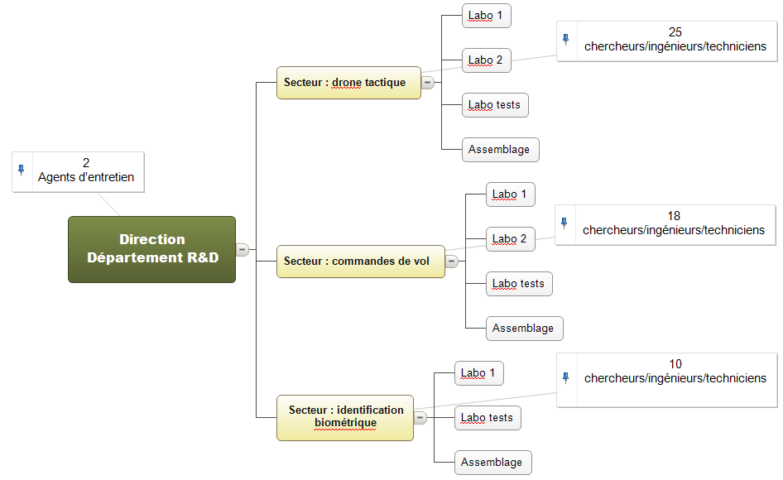

- Un serveur WAMP (ou LAMP) permettra d’insérer dans une base de données un horodatage de chaque entrée/sortie des employés, de gérer le contrôle d’accès aux différents laboratoires de l’entreprise, en fonction des droits de chaque employé. Il permettra également, an cas d’incident, de restituer les heures d’accès des employés à l’entreprise.
- La première partie de l’étude, porte sur la construction, le déploiement, et le test de la base de données.

Données à stocker :
- Identifiant badge, prénom, nom, secteur, qualification, droit de chaque employé ;
- Date et heure des accès, type d’accès (entrée ou sortie), de chaque employé.

Chaque employé n’aura accès qu’aux salles du secteur dans lequel il travaille. Quatre niveaux de droit sont donnés :
- Niveau 1 : ce niveau donne accès aux salles d’assemblage et aux labos de tests du secteur de travail;
- Niveau 2 : ce niveau donne accès aux salles d’assemblage, aux labos de tests, et aux labos 1 du secteur de travail ;
- Niveau 3 : ce niveau donne accès à toutes les salles et labos du secteur de travail ;
- Niveau 4 direction R&D ; le directeur de la R&D a accès à toutes les salles et labos des secteurs.

Le listing du personnel du département R&D est fourni dans un fichier CSV (listingPersonnel.csv).

- Travail demandé :

- définir le Modèle Conceptuel de données

- à partir de la description des données à stocker, définir les différentes entités de la base de données, ainsi que les associations entre ces entités ;
- construire votre MCD sous Jmerise ;

- implémentation de la base de données

- Sous JMerise, générez le Modèle Logique de données ainsi que les requêtes SQL nécessaires à la construction des tables de la base de données ;
- dans le SGBDR, créer une nouvelle base de données ;
- créez les tables dans la nouvelle base de données.

- requêtes / transactions

- Alimentez la base de données à partir des données fournies dans le fichier listingPersonnel.csv ;
- écrivez les requêtes suivantes :
- ajoutez une entrée pour Aurore Cartier le lundi 03/11/2024 à 7h30 ;
- - ajouter plusieurs entrées / sorties pour chaque employé du département R&D ;
- ajoutez une sortie pour Benjamin Dubois le mardi 04/11/2024 à 17h48 ;
- Thomas Chevalier a démissionné, supprimez les enregistrements liés à cet ancien employé ;
- affichez la qualité d’Antoine Fournier ;
- afficher le secteur d’activité de Hugo Guérin ;
- affichez l’heure de sortie la plus tardive, d’Etienne Lefèbvre.

